Всесвітня система ідентифікації та штрихового кодування -GS1.

Система складається із комплексу стандартів, що встановлюють єдині всесвітні правила унікальної ідентифікації та застосування штрихових кодів.

**Штрихкодова символіка  GS1-128**

Штрихкодова символіка GS1-128 дозволяє кодувати не тільки цифри, а й всі літери латинської абетки та інші знаки (загалом 128 символів). Серед характерних особливостей цієї штрихкодової символіки - її висока інформаційна щільність та контролепридатність.

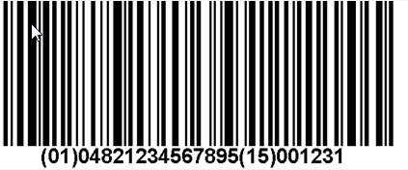

У штрихкодовій позначці GS1-128 можна представити не тільки Глобальний номер товарної позиції (GTIN), а й додаткову конкретну інформацію про товар, наприклад, вагу нетто, дату виготовлення, серійний номер, термін придатності тощо.

Будь-яка інформація у штриховому коді символіки GS1-128 подається за чітко визначеними правилами - у вигляді стандартизованих рядків даних. Призначення кожного рядка даних, його довжину та алгоритм обробки комп'ютерною системою визначає стандартний Ідентифікатор застосування. Знаки штрихового коду складаються із 11 модулів

Приклади Ідентифікаторів застосування:

|  |  |  |  |
| --- | --- | --- | --- |
| Ідентифікатор | Опис | Довжина значення | Тип запису |
| 00 | SSCC код палети | 18 | Цифровий |
| 01 | EAN код товару на палеті | 14 | Цифровий |
| 10 | Код партії | 20 | Букви та цифри |
| 11 | Дата виробництва | 6 | Дата (РРММДД) |
| 13 | Дата пакування | 6 | Дата (РРММДД) |
| 15 | Дата закінчення терміну придатності | 6 | Дата (РРММДД) |
| 17 | BBD – Best Before Date | 6 | Дата (РРММДД) |
| 20 | Логістичний варіант | 2 | Цифровий |
| 30 | Кількість штук | 8 | Цифровий |
| 310Х | Вага з Х знаків після коми | 6 | Цифровий |
| 37 | Кількість коробів | 8 | Цифровий |

**Примітка.** В рядку інтерпретації під штриховим кодом Ідентифікатори застосування беруться в дужки. В структурі штрихового коду дужки не кодуються!

EAN: 2520385000009(0102520385000009)

На палеті : 100 коробів (3700000100)

Вага товару : 353,998 КГ (3103353998)

Дата закінчення терміну придатності : 21/10/17 (15171021)

Код паллети: 233000010001245654 (00233000010001245654)

EAN128:

002330000100012456540102503850000093700000100310333599810LOT1231116080115171021

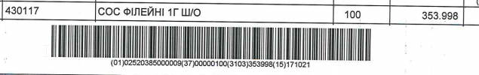

Зразок паспорту палети EAN_128 ( один і більше артикулів на палеті ):

